0819

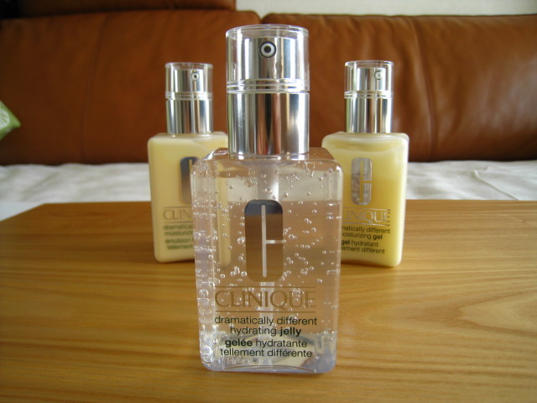
ジェルタイプが仲間入り。テクスチャーで選べるクリニークのモイスチャライザー。
2018.08.19

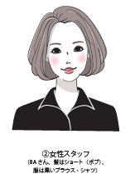
〈クリニーク〉
プロダクトグループ マネージャー
矢野

（リード）秋に向けて、きちんと保湿したい…。そんなあなたにおすすめなのが〈クリニーク〉のモイスチャライザー“ドラマティカリー”シリーズ。ジェリータイプの登場で、ラインアップが３種に充実。肌タイプやテクスチャーの好みで選べる幅が広がりました♪

時代に合わせて進化し続ける、〈クリニーク〉のモイスチャライザー。
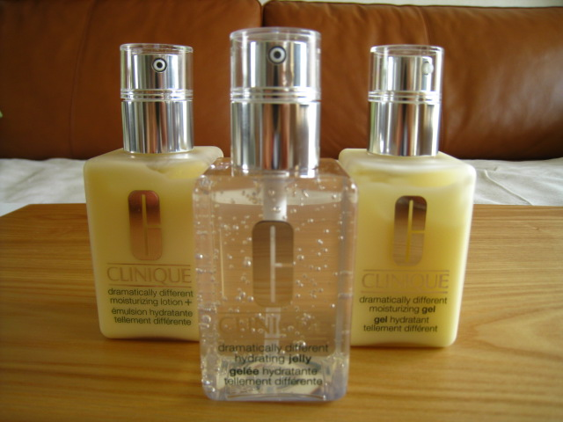

〈クリニーク〉左から、ドラマティカリー ディファレント モイスチャライジング ローション プラス(120g)、同 ハイドレーティング ジェリー(125g)、同 モイスチャライジング ジェル(122g)すべて税込7,020円

1968年の設立時から、肌にうるおいを与える“黄色い乳液”として知られる「ドラマティカリー ディファレント モイスチャライジング ローション」。〈クリニーク〉のアイコン的な存在として、多くの人に愛され続けています。
2005年には、ジェル状乳液も登場。肌を取り巻く環境の変化などに対応して、進化を続け、ついに今年の夏、涼しげな見た目も魅力の保湿ジェリーがデビューしました！

ムシムシする季節にうれしい、さっぱりさわやかな保湿ジェル。
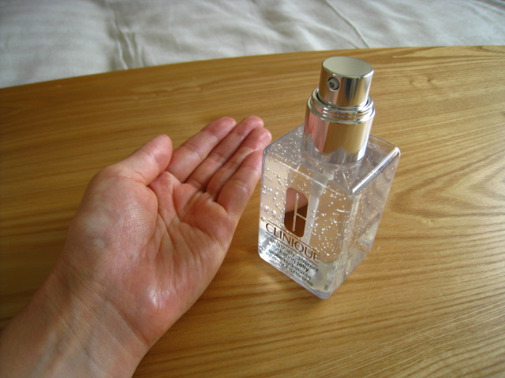

まだまだ蒸し暑いこの時季にうれしい「ドラマティカリー ディファレント ハイドレーティング ジェリー」。さっぱりとした新感覚テクスチャーの透明ジェルがするすると広がりながら、水分と油分のバランスをたもち、みずみずしい肌へ導きます。
乾燥が気になるポイントへの重ねづけもおすすめ。ひんやりさわやかな感触を楽しみながら保湿ケアできます♪

乳液やジェル状乳液も。肌質や好みで選んで♪
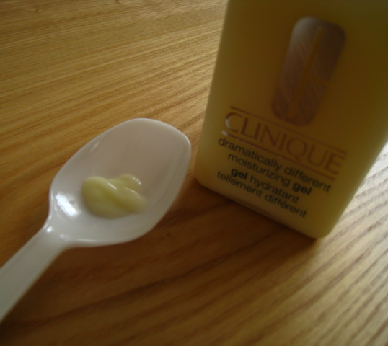
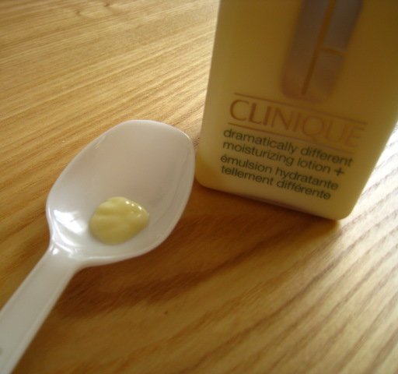

肌質が乾燥～混合肌で、しっかり油分を補いたいなら「ドラマティカリー ディファレント モイスチャライジング ローション プラス」を。水分と油分のベストバランスの追求から生まれたイエローの乳液が、たっぷりのうるおいを肌に届けます。
混合～脂性肌で、より軽い感触で保湿したいならジェル状乳液の「ドラマティカリー ディファレント モイスチャライジング ジェル」を。オイルコントロール機能で、うるサラ肌を叶えてくれます♡

顔全体からパーツまで、しっかり保湿できるセット♪
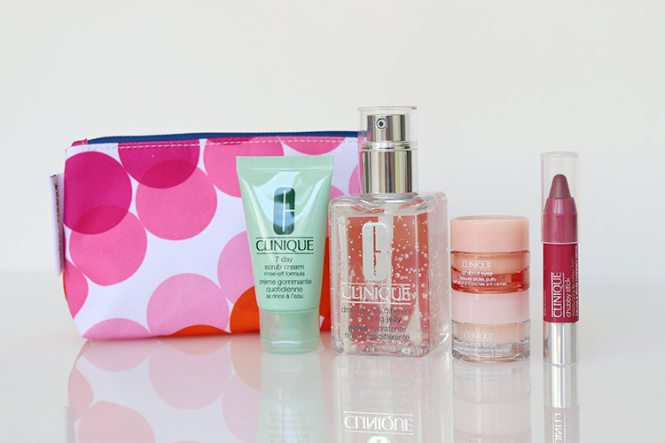

←0807のTOPの画像を入れてください

〈クリニーク〉モイスチャライザー セット 税込7,560円、内容：上記3点のモイスチャライザー または イーブン ベター ブライター ミルキー ローション〈医薬部外品〉(100mL)のいずれか1品※現品、セブンデイ スクラブ クリーム リンス オフ フォーミュラ(30mL)、モイスチャー サージ 72 ハイドレーター(6g)、オール アバウト アイ(6g)、チャビースティック モイスチャライジング リップ カラー バーム #07 スーパーストロベリー(ギフトサイズ)、オリジナルポーチ※8.22大丸・松坂屋限定発売

8.22(水)には大丸・松坂屋だけのお得なキットが登場！メインのモイスチャライザーは上記3種または薬用美白乳液から1品を選べ、スクラブ洗顔料や保湿ジェル、目元用保湿クリーム、リップカラーのギフトサイズがセットに。デザインハウス「Kapitza」のコラボポーチも可愛い♪

夏はついつい保湿ケアを怠けがちだけど、この時季のお手入れが、肌のすこやかさを大きく左右します。〈クリニーク〉のラインアップからお好みのモイスチャライザーを選んで、肌にしっかりうるおい補給しましょう♪

